EJERCICIO DE POSICIONAMIENTO

Copia el texto que dejo en la carpeta en un documento HTML y aplica los formatos necesarios para realizar el ejercicio visto en clase.

La primera página debe tener la siguiente estructura:

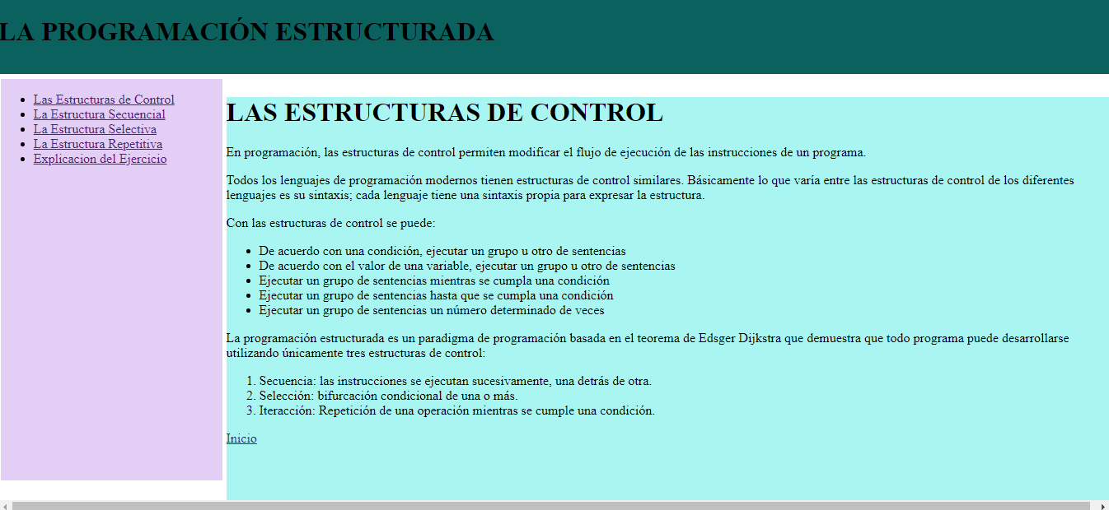

Toda la información debe estar en el mismo documento HTML y mediante enlaces y posicionamiento, según se pulse en los enlaces de la izquierda, se debe mostrar la siguiente información:

